python数据类型基础
python中常见的数据类型有list(列表)、tuple(元组)、dict(字典)和set，当然我们可以引入一些库，使用这些库中的数据类型，方便我们实现一些特殊的需求，如可以映入collections库的namdtuple类，来实现一个带名字的元组。
下面来看一下list、tuple、dict和set这四个数据结构一些基础用法

安装IPython
当我们编写python程序时，想使用一些自己不熟悉的语法，想写一些小代码来测试自己的想法时，可以使用IPython这个工具来编写代码，该工具不适合编写一下比较大型的python项目，但是对于平常开发，还算很OK的。
IPython是Python的交互式Shell，提供了代码自动补完，自动缩进，高亮显示，执行Shell命令等非常有用的特性。
特别是它的代码补完功能，例如：在输入list.之后,按下Tab键，IPython会列出zlib模块下所有的属性、方法和类。完全可以取代python自带的bash。
从上图可以看出，直接在命令行输入ipthon，就可以进入ipython进行python代码的编写了，哦！忘了说如何安装了，没错，已经可以直接通过apt-get命令来安装IPython
安装完了相应的工具，就正式来看看python中基础数据类型的基础用法

list基础用法
list是python内置的一种数据类型，它是一个有序的集合，里面可以放不同类型的元素，可以通过list类型自带一些方法轻松的使用元素的添加和删除
可以通过两种方式来创建一个list，一个是直接创建、一个是通过list()这个工厂函数
从图中可以看出，我们可以通过append()方法在list尾部追加数据，或者通过insert()方法将元素添加到list对应的下标中
接着我们通过pop()将s1这个list中的元素给删除，如果pop()方法不传参数，就会删除list最后的那个元素
我们还可以通过len()方法获得list对应的长度，如果list中没有元素了，len()方法会返回0
1  2 | In [1]: len(s1)  Out[1]: 3
当我们想获取list中的一些数据时，还可以通过切片的方式来获取，切片操作获取第一个参数，不获取最后一个参数
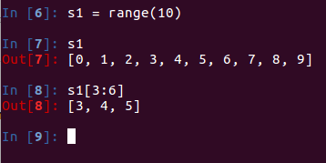

tuple基础用法
Python中除list外，还有另一种有序的集合，它叫tuple，元组。tuple和list非常类似，但是tuple一旦初始化就不能修改，这个特性非常重要。
创建元组同样可以直接创建和通过tuple()这个工厂函数创建，不过很多时候通过tuple()函数来创建一个元组意义不大，因为该函数创建的元组时不会存值，而元组在初始化后又不能修改，所以就是创建了一个空元组
在直接创建时，跟list一样，但是在只有一个数时
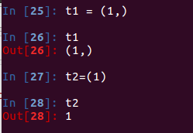
元组虽然不能修改其中的元素，但是可以对整体进行+或×的运算，+运算可以将多个元组合并成一个新元组，×运算可以将一个元组复制成一个新元组
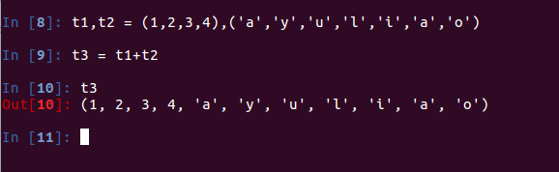
在元组中，同样可以使用切片操作，操作方式和效果都和list中一样，说到list，我们可以通过tuple方法将一个list转成一个元组
如果想要获得元组中的最大值和最小值，可以通过max()方法和min()方法
如果想要比较两个tuple的大小，在python2中可以使用cmp(tuple1,tuple2)函数进行比较，但是在python3中，cmp()函数已经被舍弃掉了，所以要比较两个tuple，可以使用operator模块，operator模块是python中的内置的操作符函数接口，通过c实现，所以执行速度比一般的python代码快，通过该模块中的一些方法可以轻松实现不同数据类型之间的比较，其中就可以比较不同tuple，如下图

